CONSIGNES POUR LE MARDI 26 MAI
DICTEE PREPAREE
- Transpose ce texte à l’imparfait :
Le peintre Vincent Van Gogh, né dans un pays où le ciel est souvent gris, aime le soleil du Midi, la chaleur, les fleurs. Parmi celles-ci, sa préférence va aux tournesols. Il les peint par trois, par cinq, par quinze parfois. Beaux, jaunes, épanouis avec un cœur foncé, il ne se lasse pas de les représenter.

- Complète le texte avec les mots suivants (utilise ta mémoire visuelle sans regarder la question 1) :
Parmi, souvent, Désormais, toujours, chaleur, préférence, représenter, attrait
Le peintre Vincent Van Gogh, né dans un pays où le ciel est ---------gris, aimait le soleil du Midi, la--------------, les fleurs. ------ --celles-ci, sa ---------------- allait aux tournesols. Il les peignait par trois, par cinq, par quinze parfois. Beaux, jaunes, épanouis avec un cœur foncé, il ne se lassait pas de les ---------------.
-----------, c’est à l’ombre des musées qu’on va les admirer. Mais, les tournesols, dans un vase ou séchés, n’en gardent pas moins leur beauté, et ----------- le même ---------------.
- Trouve un synonyme de :
Se lasser :
Un attrait :
Représenter :

- Correction exercice 2 :
Se lasser : se fatiguer
Représenter : peindre
Un attrait : une attirance
- Correction exercice 1 et 3 : lire attentivement la dictée et te la faire dictée le lendemain pour faire travailler ta mémoire.
Le peintre Vincent Van Gogh, né dans un pays où le ciel est souvent gris, aimait le soleil du Midi, la chaleur, les fleurs. Parmi celles-ci, sa préférence allait aux tournesols. Il les peignait par trois, par cinq, par quinze parfois. Beaux, jaunes, épanouis avec un cœur foncé, il ne se lassait pas de les représenter.
Désormais, c’est à l’ombre des musées qu’on va les admirer. Mais, les tournesols, dans un vase ou séchés, n’en gardent pas moins leur beauté, et toujours le même attrait.

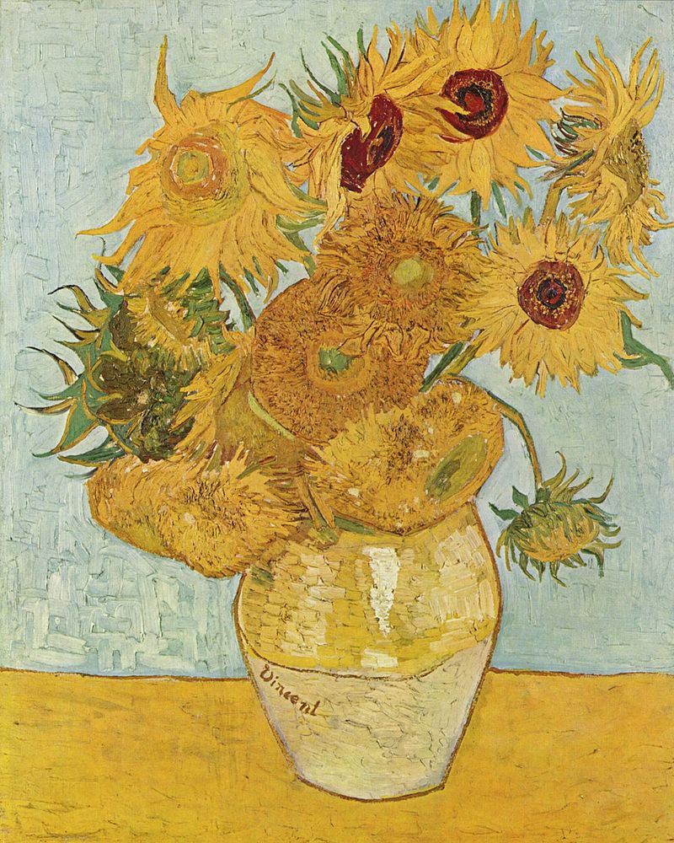

ORTHOGRAPHE :
- Exercice sur les homophones c’est, s’est, sait (site logiciel éducatif)
https://www.logicieleducatif.fr/francais/homonymes/s_est-c_est-sais-sait.php
CALCUL RAPIDE :
Séries : https://micetf.fr/calculmental/#cm1

- Multiplie un nombre simple par 20 ou 50
- Calculer autour du nombre 60
CALCUL POSE
Pose et calcule les multiplications.
- Rappels https://lesfondamentaux.reseau-canope.fr/video/poser-une-multiplication-a-un-chiffre-12.html
- 287 X 6
- 1356 X 9
- 4852 X 7
- 1058 X 8

- Rappels additionner les décimaux : https://lesfondamentaux.reseau-canope.fr/discipline/mathematiques/operations/addition-de-nombres-decimaux/additionner-des-decimaux.html
Recopie et complète les égalités :
- 0,6 + ---= 2
- ----+ 0,8 = 2
- 0,5 + ----= 2
- ---- = 0,3= 2
Pose et calcule les additions suivantes :
- 36, 05 + 36, 12
- 32, 35 + 295, 62

- Rappels soustraire des décimaux : https://www.google.com/search?client=firefox-b-d&q=soustraire+des+d%C3%A9cimaux+canop%C3%A9
Calcule les soustractions suivantes :
- 4, 5 - 1
- 5, 1- 2
- 3, 6- 3
- 9, 8- 8
Pose et calcule les soustractions suivantes :
- 9- 3,8
- 6, 9-5
- 50, 2-6
- 25 -5, 9
- 4,2-1
- 90- 11,1

RESOLUTION DE PROBLEME
M. Cœur de bœuf a un jardin carré de 55 m de côté.
Combien de mètres parcourt-il avec sa tondeuse quand il fait le tour de son jardin ?
Schéma :

Calcul :

Phrase réponse :

- Correction :
Le périmètre du carré est égal à la somme de ses 4 côtés égaux ou son côté X4
P =4c
55 X 4 = 220
Le périmètre du carré est de 220m

